Soạn ngày 15/10/2023
Dạy ngày 17/10/2023Môn học:Tự nhiên và Xã hội
Chủ đề: Trường học
Tên bài học:TRUYỀN THỐNG TRƯỜNG EM
(2 tiết)
Số tiết: 13
I. Yêu cầu cần đạt:
- Giới thiệu được một cách đơn giản về truyền thống nhà trường.
- Đặt được một số câu hỏi để tìm hiểu về truyền thống nhà trường.
- Xác định được một số nội dung tìm hiểu về truyền thống nhà trường.
- Phẩm chất chăm chỉ: Có tinh thần chăm chỉ học tập, luôn tự giác tìm hiểu bài.
II. Đồ dùng dạy học:
1. GV:
+ Phương pháp: Vấn đáp, thảo luận, thực hành, trực quan
+ Đồ dùng dạy học: Các hình trong SGK trang 14, 15; Phiếu thu thập thông tin
2. HS: SGK.
III. Các hoạt động dạy học chủ yếu:
TG | Hoạt động của giáo viên | Hoạt động của học sinh
5’  12’  13’  5’ | 1. Hoạt động Mở đầu:  - GV mở bài hát “Em yêu trường em” để khởi động bài học.  + GV nêu câu hỏi: trong bài hát nói về những ai?  + Tác giả bài hát đã viết bạn nhỏ cặp sách đến trường như thế nào?  - GV Nhận xét, tuyên dương.  - GV dẫn dắt vào bài mới  2. Hoạt động Hình thành kiến thức mới:  a/ Đề xuất nội dung tìm hiểu về truyền thống nhà trường. (làm việc nhóm)  - GV mời HS đọc yêu cầu đề bài.  - GV chia sẻ bức tranh và nêu yêu cầu. Sau đó mời học sinh quan sát và trình bày kết quả.  - GV mời các HS khác nhận xét.  - GV nhận xét chung, tuyên dương các đề xuất của HS.  b/ Lựa chọn nội dung và lập kế hoạch tìm hiểu truyền thống nhà trường. (làm việc nhóm )  - GV mời HS đọc yêu cầu đề bài.  - GV YC các nhóm cùng thảo luận để lựa chọn một trong các nội dung đã được đề xuất để tìm hiểu truyền thống nhà trường.  - GV hướng dẫn các nhóm thực hiện, các nhóm truyền thống khác nhau:  - GV hướng dẫn các nhóm các đặt các câu hỏi như:  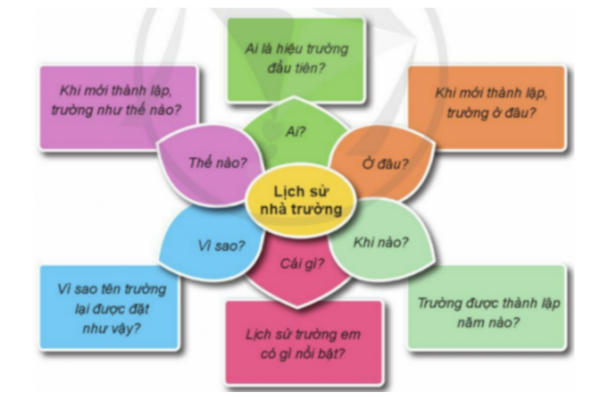  - Nhóm trưởng phân công các thành viên trong nhóm điền thông tin vào phiếu.  - GV mời các nhóm khác nhận xét.  - GV nhận xét chung, tuyên  3. Hoạt động Luyện tập, thực hành:  Hoạt động 3. Thực hiện các việc làm để thu thập các thông tin về truyền thống nhà trường.(Làm việc nhóm 2)  - GV mời HS đọc yêu cầu đề bài.  - GV HD hs thu thập thông tin theo mẫu theo nhóm 2.  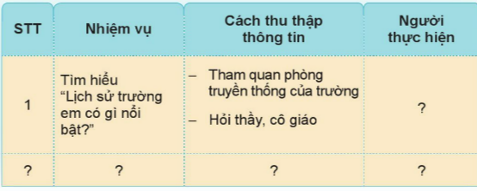  - HD học sinh những lưu ý khi đi thu thập thông tin.  - Báo cáo thu thập vào tiết 2.  4. Hoạt động Củng cố và nối tiếp:  - HS nhắc lại nội dung bài.  - Nhận xét giờ học.  - Nhắc nhở học sinh chuẩn bị thu thập thông tin để báo cáo vào giờ học sau. | - HS lắng nghe bài hát.  + Trả lời: bạn thân, cô giáo  + Trả lời: Trong muôn vàn yêu thương.  - HS lắng nghe.  1 Học sinh đọc yêu cầu bài  - HS hoành thành bài trong nhóm  - Đại diện nhóm thu thập kết quả từ các thành viên các ý kiến, đề xuất nội dung để tìm hiểu truyền trống nhà trường:  - Đại diện nhóm trình bày  - HS nhận xét ý kiến của bạn.  - Lắng nghe rút kinh nghiệm.  1 Học sinh đọc yêu cầu bà  - Học sinh đọc yêu cầu bài và tiến hành thảo luận lựa chọn nội dung:  + Chọn một nội dung để tìm hiểu về truyền thống trường em: Lịch sử nhà trường  - Đại diện các nhóm trình bày:  Các câu hỏi như:  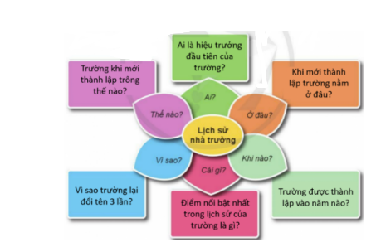  - Đại diện các nhóm nhận xét.  1 HS đọc yêu cầu bài.  - Học sinh chia nhóm 2, đọc yêu cầu bài và tiến hành tìm hiểu thu thập thông tin.  - HS lắng nghe.  - Lắng nghe.
IV. Điều chỉnh sau bài dạy(RKNBS-nếu có)

